МИНИСТЕРСТВО ОБРАЗОВАНИЯ И НАУКИ РОССИЙСКОЙ ФЕДЕРАЦИИ
Федеральное агентство по образованию
«Санкт-Петербургский государственный университет телекоммуникаций им. проф. М. А. Бонч-Бруевича (СПбГУТ)»

СПб ГУТ)))

Контроль параметров сигналов цифрового телевизионного вещания с помощью тестового приемника EFL340
ЛАБОРАТОРНАЯ РАБОТА № 3

Выполнили: Балан К. А.
Альшанский И. Г. Студенты группы: РЦТ-22
Преподаватель:

Куликов С. П.

Санкт-Петербург
Цель работы
Ознакомится с возможностями тестового приемника EFL340 для контроля параметров сигналов цифрового наземного телевизионного вещания стандарта DVB-T2.
Структурная схема
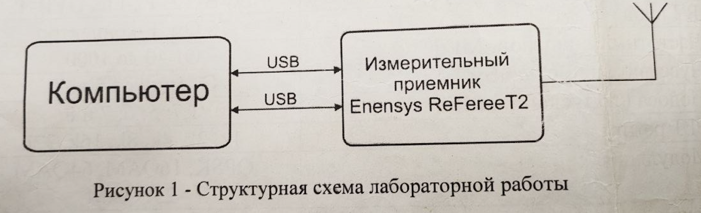
Выполнение работы
Ознакомимся со структурной схемой. Подключим на высокочастотный вход приемника антенну для приема сигнала стандарта DBV-T2. Сделаем настройку прибора и измерим точность модуляции, расчет коэффициента ошибок BER сигнала DBV-T2. Занесем настройки и измерения в отчет.
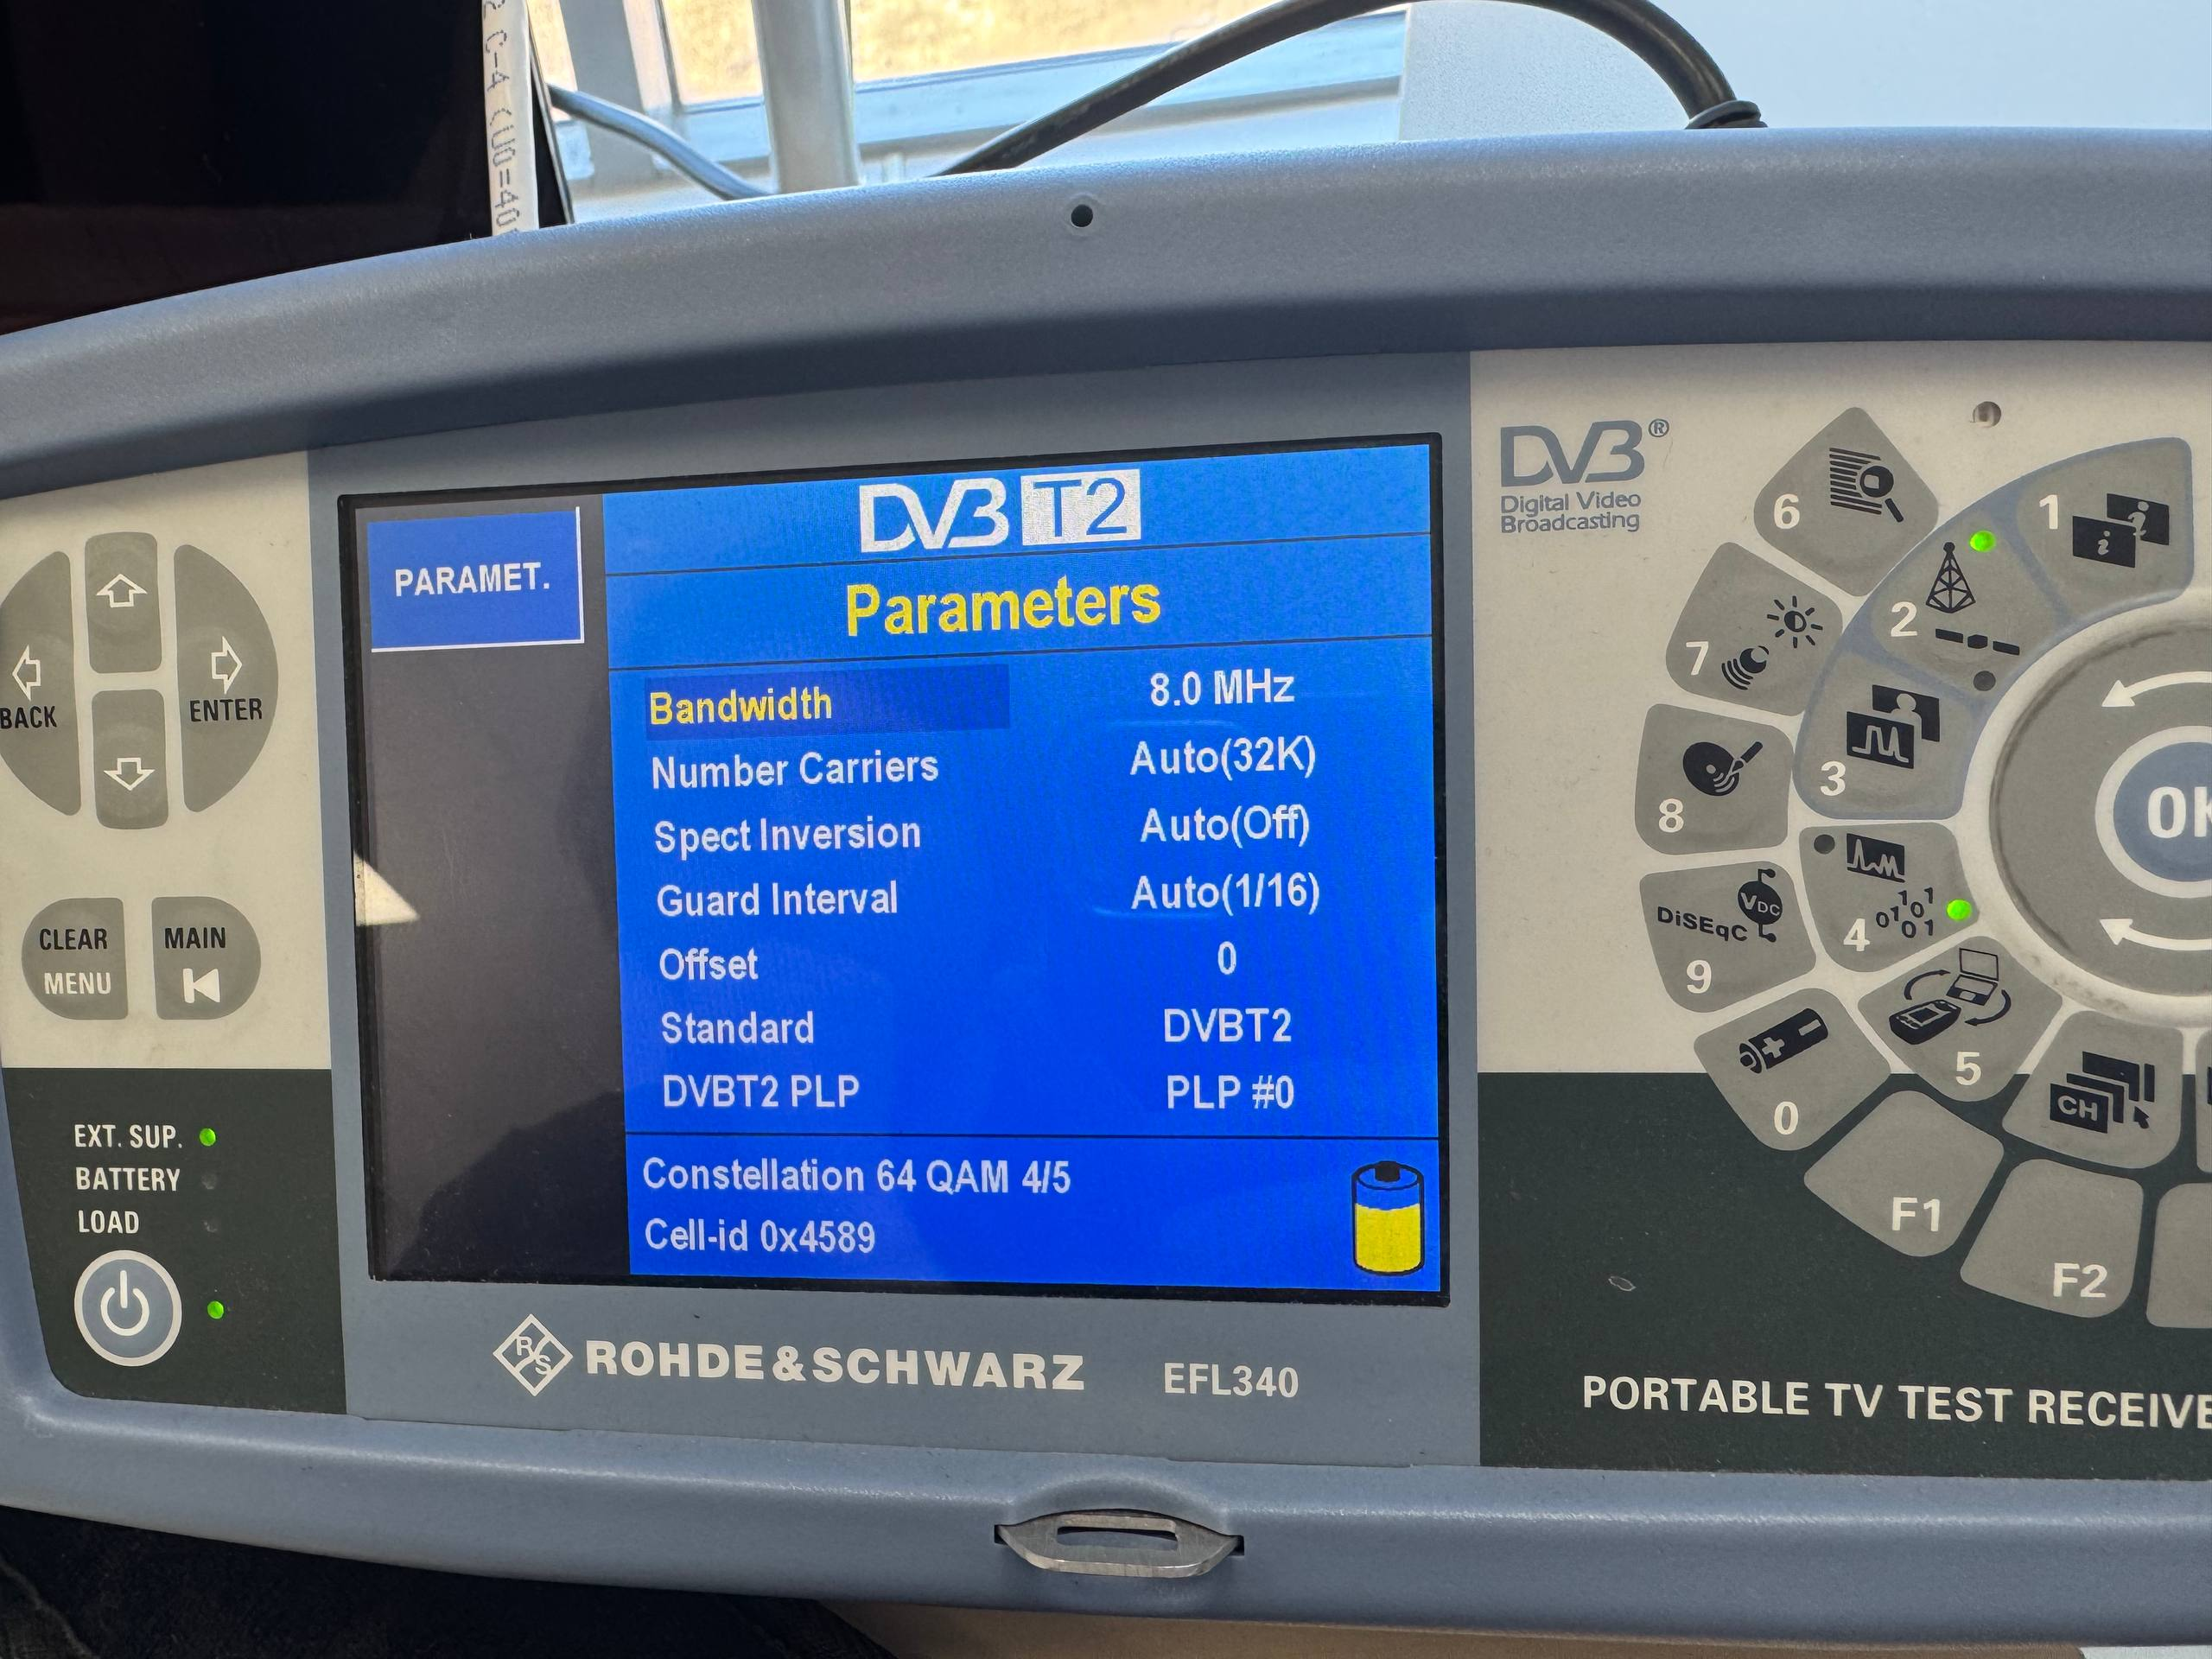
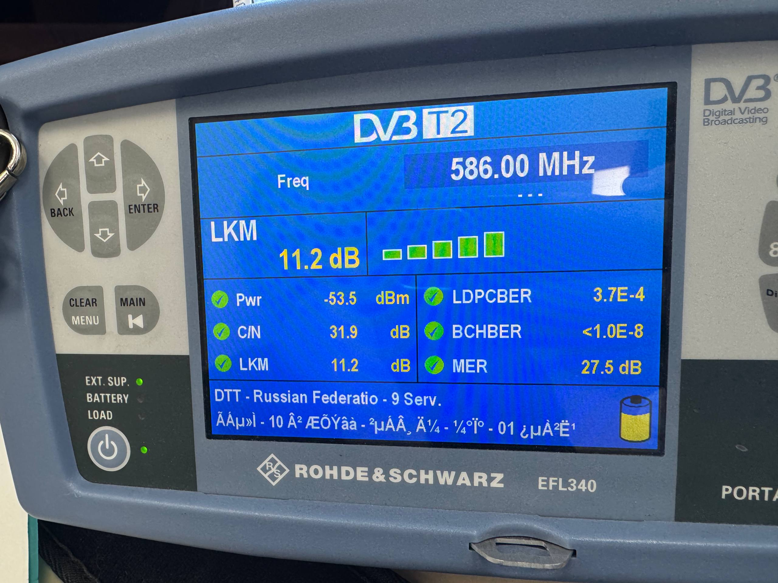
Зафиксируем диаграмму сигнального созвездия.
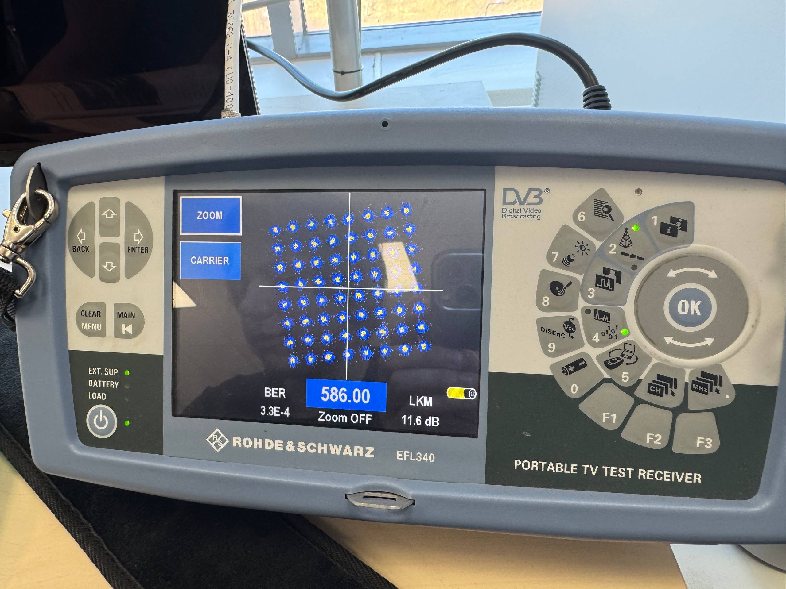
Зафиксируем изображение спектра по мощности.
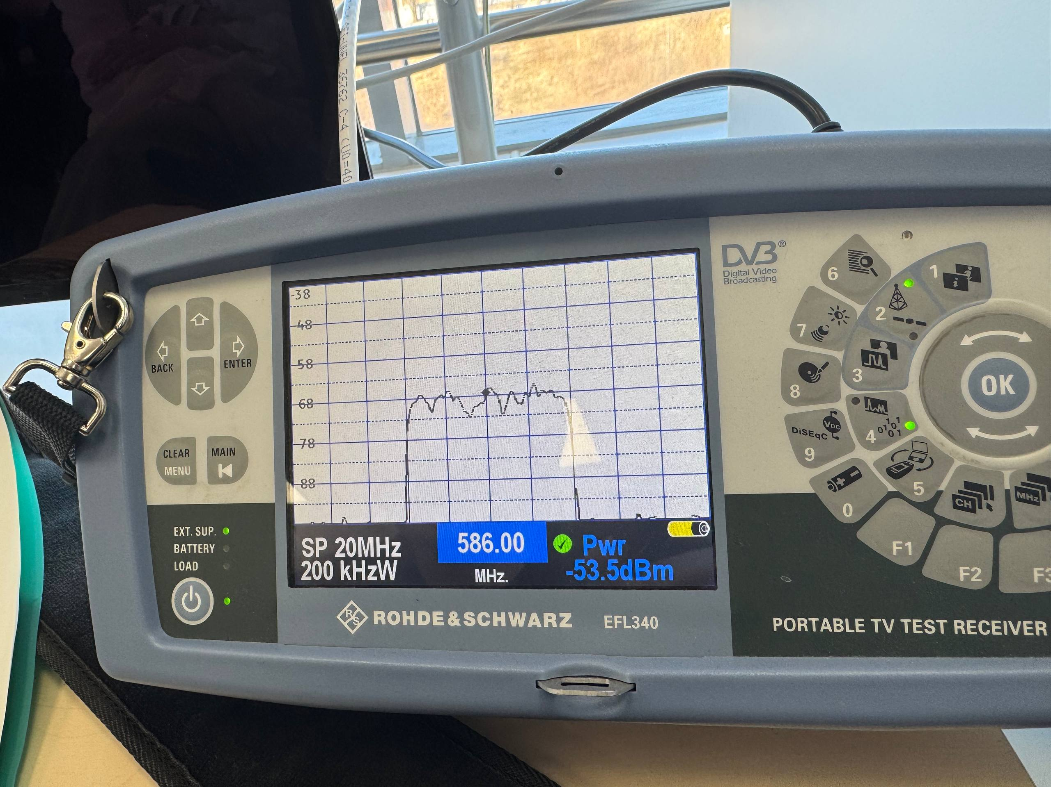
Перейдем в режим “Combo”, в котором можно одновременно просматривать телевизионное изображение, спектр и параметры канала.
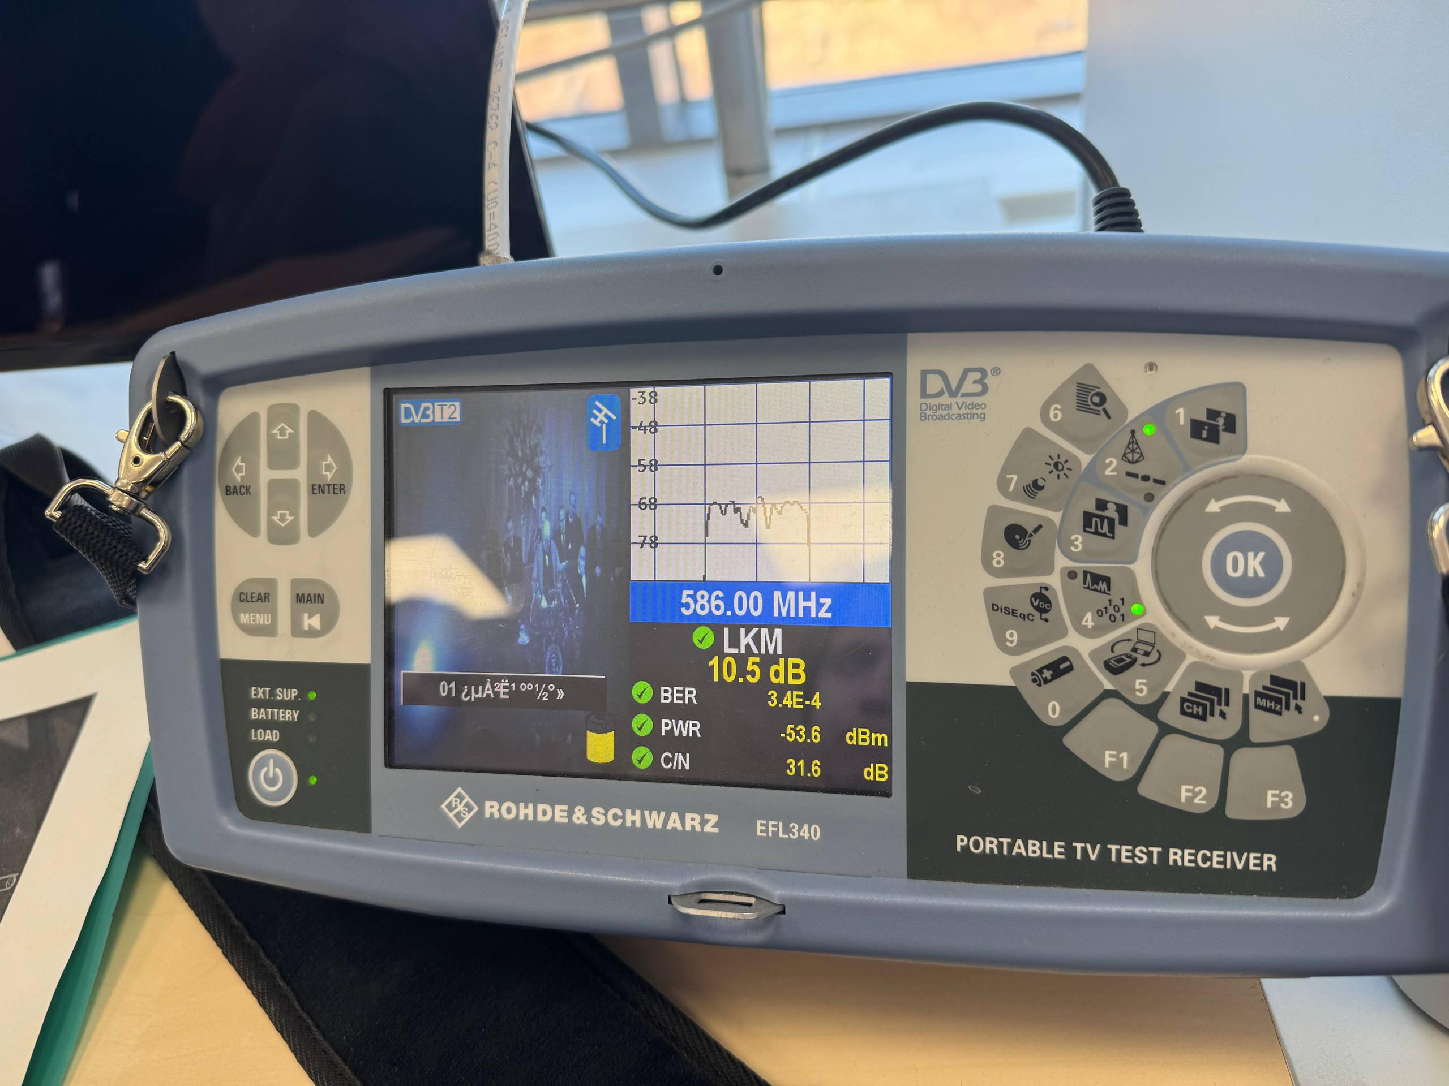
Измерим структуру эхо-сигналов и занесем ее в отчет.
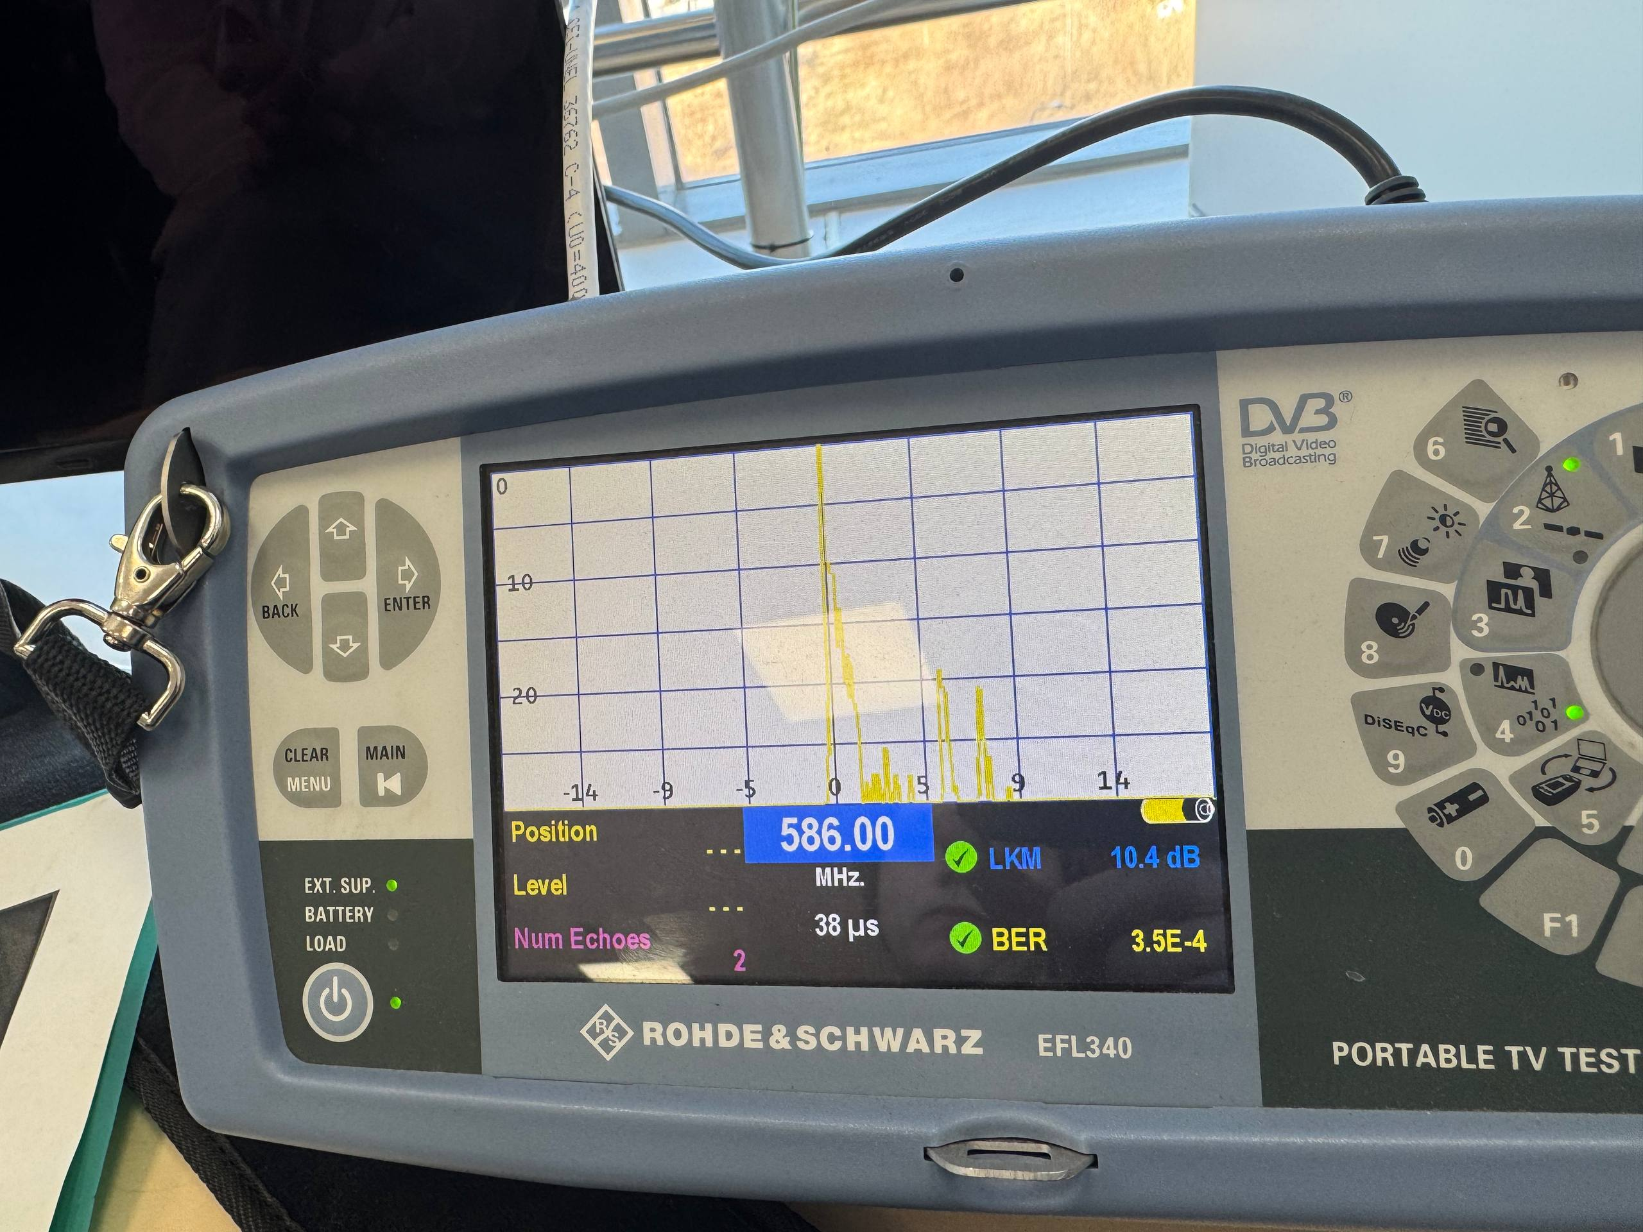
Вывод
В ходе выполнения лабораторное работы мы ознакомились с возможностями тестового приемника EFL340 для контроля параметров сигналов цифрового наземного телевизионного вещания стандарта DVB-T2.

